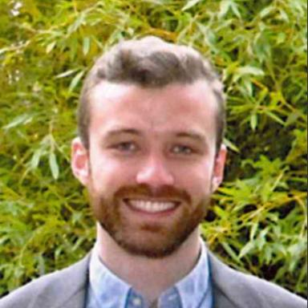 Timothée Celeyron Doctorant

Identifiants chercheurs

- IdHAL : timothee-celeyron
- ORCID : 0009-0007-2206-0580
- IdRef : 284187801

Présentation

Doctorant en phraséologie historique

Publications

Communication dans un congrès (2)

Etude phraséologique du nom heure dans les chroniques et les correspondances du 17e au 20e siècle
Iris Fabry,Timothée Celeyron
Colloque de la Société Internationale de Diachronie du Français (SIDF), May 2025, Grenoble, France
Communication dans un congrès
hal-05090329v1
La phraséologie du lexique de l'armement : étude diachronique dans deux corpus romanesques outillés des 19e et 20e siècles
Timothée Celeyron,Julie Sorba
11e Journées de Linguistique de Corpus, Jul 2023, Grenoble, France
Communication dans un congrès
hal-04242734v1

Article dans une revue (1)

La phraséologie du lexique de l’armement : étude diachronique dans deux corpus romanesques outillés des 19 e et 20 e siècles
Timothée Celeyron,Julie Sorba
Travaux de Linguistique : Revue Internationale de Linguistique Française, 2024, n° 89 (2), pp.49-74. ⟨10.3917/tl.089.0049⟩
Article dans une revue
hal-05027265v1

